«С травкой снытью поделюсь я прытью» - так назывался праздник, который прошел на детской площадке «Радуга»
5 августа 2008 г.
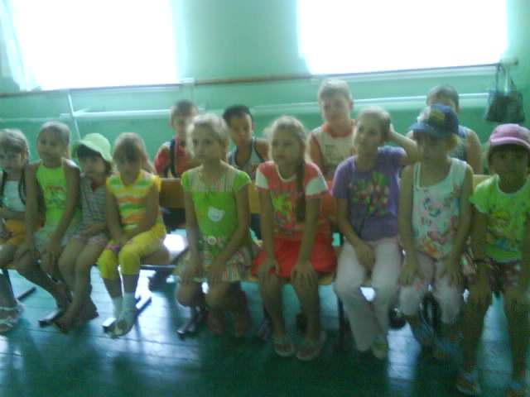
Разве можно усидеть дома летом? Конечно, хочется в лес, к реке. Ребята представили, что они волшебным образом очутились в лесу.

Воспитатель Ковалева С.В. поведала о том, что травы и деревья могут рассказать нам об обычаях тех, кто жил с природой одной жизнью, умел брать от нее силы, здоровье и еду.
Ребята приняли участие в игре «Знатоки трав».
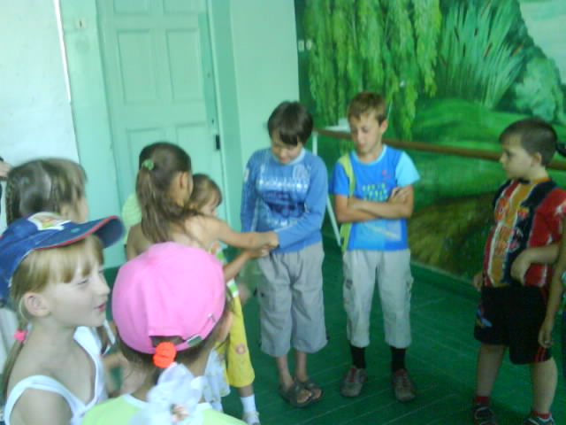

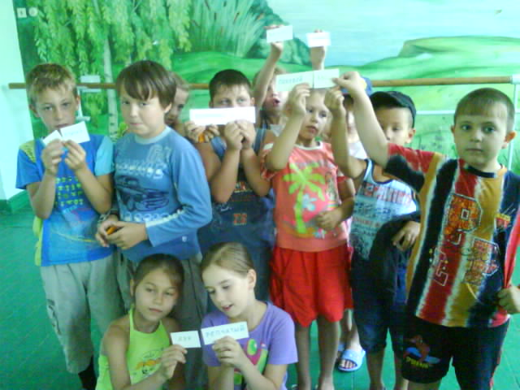
Многие растения имеют двойные названия. Ребята получили карточки, из которых собирали названия растений. Каждый участник подбирал себе пару.
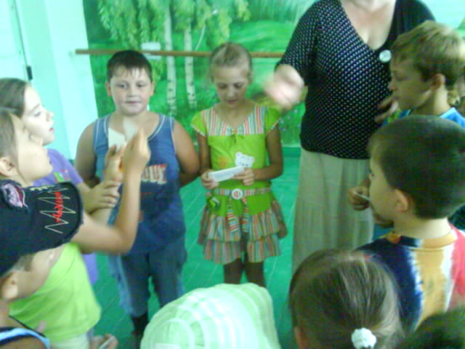

Над следующим заданием ребятам пришлось потрудиться. Необходимо было сложить из букв название растения. И слово они должны были угадать по подсказке.
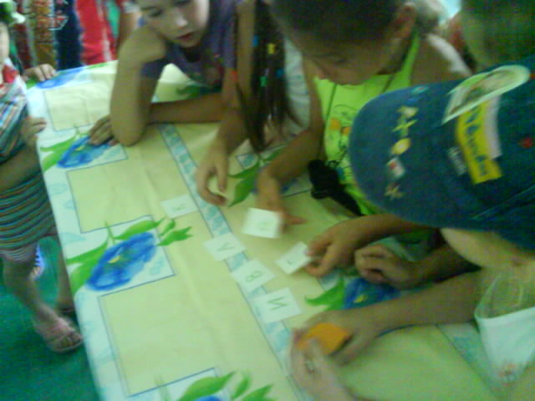
Растет она вокруг,
И враг она и друг,
Как копья, волоски
Покрыли все листки.
Обломишь волосок –
Прольется едкий сок
На кожу – и смотри:
Уже и волдыри!
Но если дружишь с ней ,
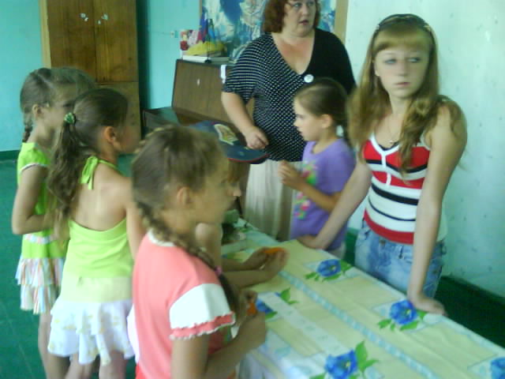
И кожа здоровей,
И волосы густы,
Красивы и чисты.
В ней витаминов клад,
Весной ее едят. (крапива)

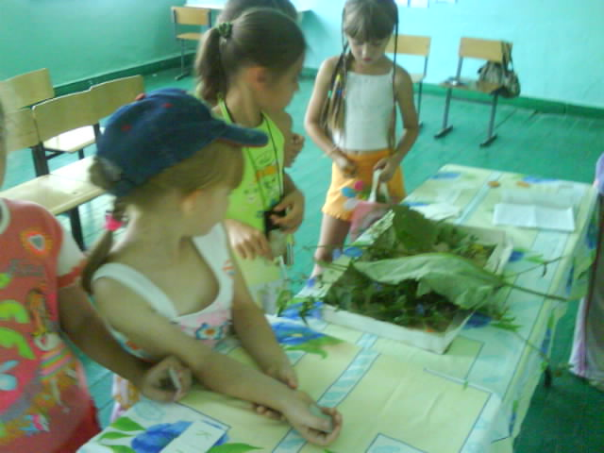
Оказывается, многие известные нам растения в народе имеют необычные названия. Ребята по описанию угадывали растение, а потом находили его среди множества трав.

Наверное, на всю жизнь они запомнят, что «ласточкины
гнезда» - это чистотел, а «след белого» - подорожник.

Итогом праздника стали стихотворения и песни о растениях, которые вспоминали ребята.

